焊接技术比赛试卷1
请在180分钟（3小时）内完成下列两项任务：
一、模块1：组合件焊接（70分）
材料Q235：单位mm

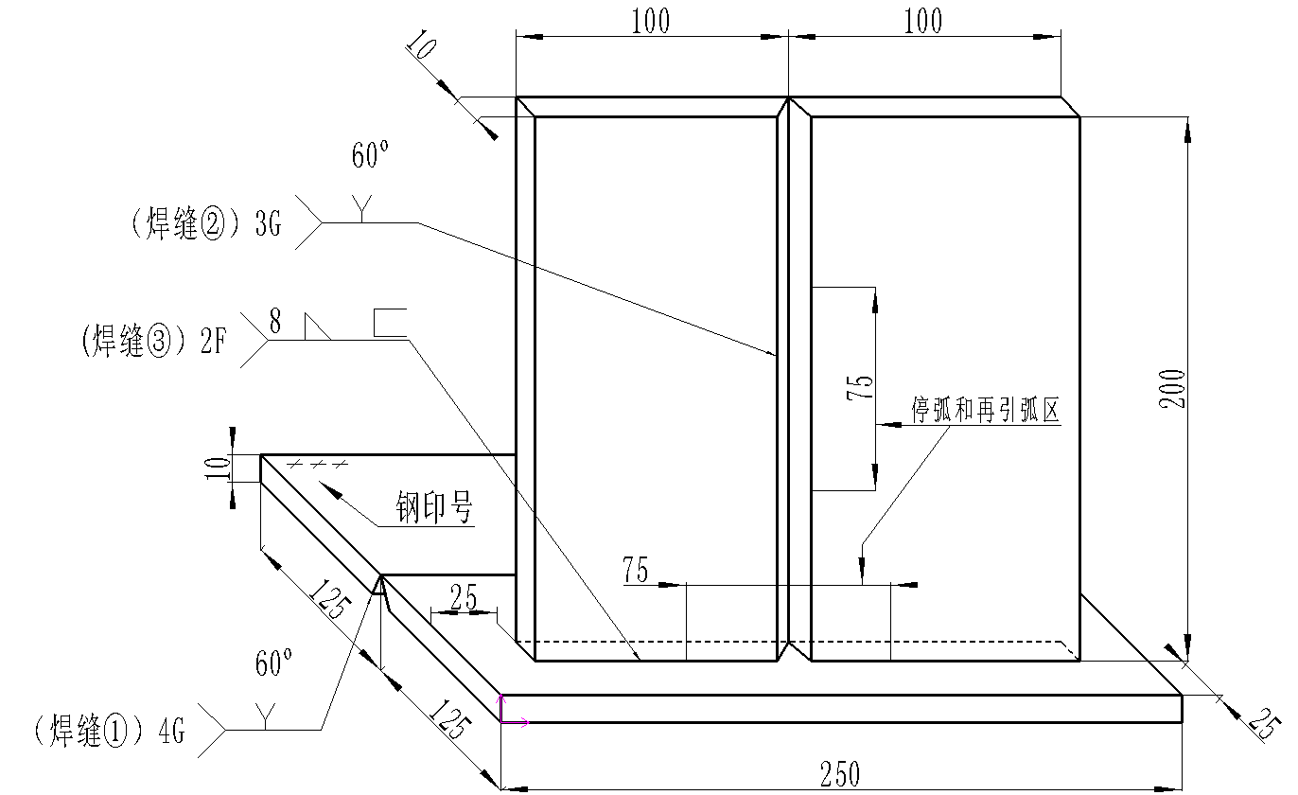
技术要求：
1.焊接方法：焊缝为111，焊缝、为135。
2.对接焊缝、要求单面焊双面成形。
3.对接焊缝钝边与间隙自定。
4.焊件坡口60°，两端不得安装引弧板、熄弧板。
5.焊件一经施焊不得任意更换和改变焊接位置。
6.点固焊时允许做反变形、点固焊要求一次完成。
二、模块2、钨极氩弧不锈钢堆焊（25分）
母材材料Q235，厚度δ=10mm，150X150mm
焊丝材料ER308，Φ2.0mm
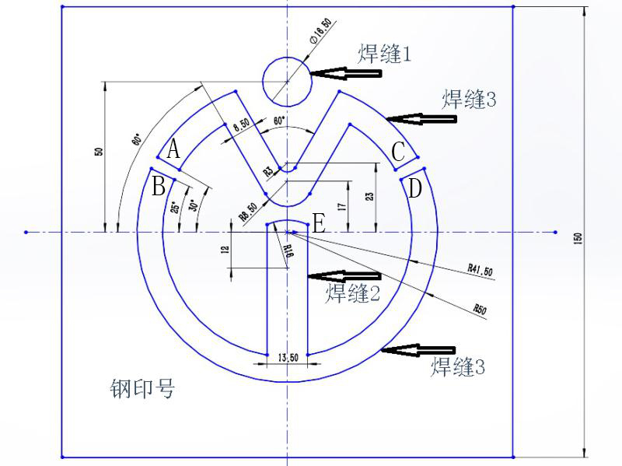
技术要求：
- 在Q235钢板上用填丝氩弧焊方法堆焊出如上图的图案。
- 堆焊不允许使用脉冲，必须用恒流的直流。
3.未注明圆角R3mm。
4.焊缝表面须保持焊后状态，盖面焊缝严禁化学清理、钢丝刷打磨。
5.焊缝正面进行外观检查。
6.焊件为水平位置放置施焊。
7.不允许强制冷却。
8.焊枪采用：WP-17，喷嘴使用8号，不允许使用内置导流件。
三、职业素养（5分）
（1）设备操作的规范性；
（2）工具、量具、仪器仪表的使用；
（3）现场的安全，文明生产。

焊接技术比赛试卷2
请在180分钟（3小时）内完成下列两项任务：
一、模块1：组合件焊接（70分）
材料Q235：单位mm
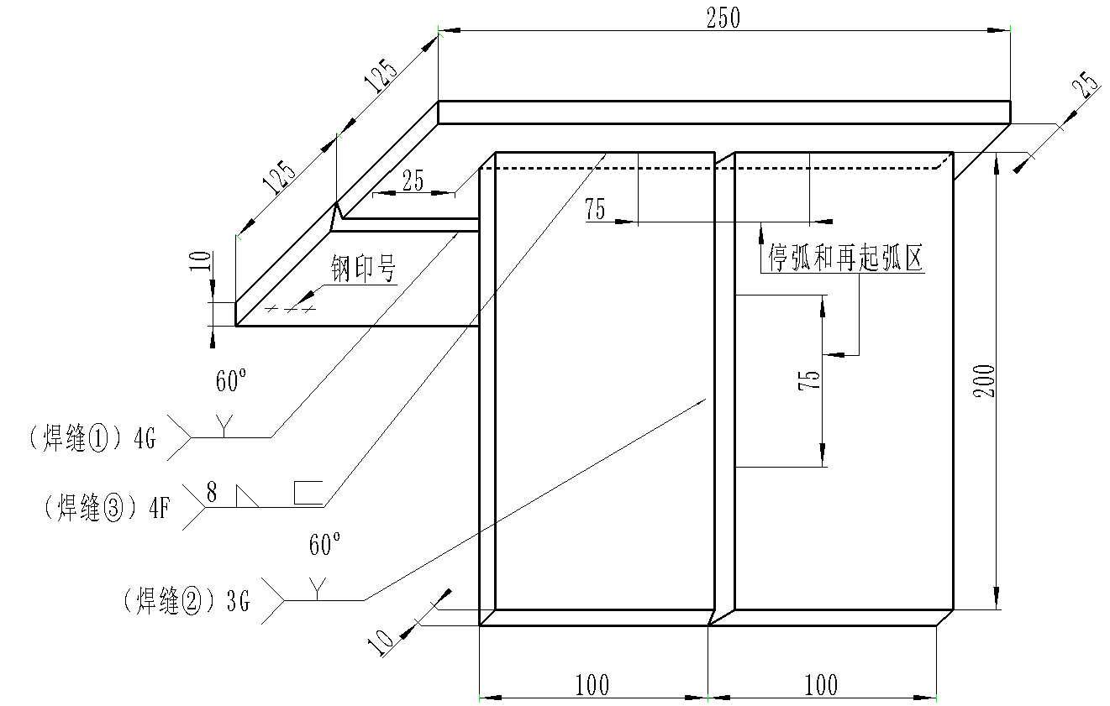
技术要求：
1.焊接方法：焊缝为111，焊缝、为135。
2.对接焊缝、要求单面焊双面成形。
3.对接焊缝钝边与间隙自定。
4.焊件坡口60°，两端不得安装引弧板、熄弧板。
5.焊件一经施焊不得任意更换和改变焊接位置。
6.点固焊时允许做反变形、点固焊要求一次完成。
二、模块2、钨极氩弧不锈钢堆焊（25分）
母材材料Q235，厚度δ=10mm，150X150mm
焊丝材料ER308，Φ2.0mm
技术要求：
1.在Q235钢板上用填丝氩弧焊方法堆焊出如上图的图案。
2.堆焊不允许使用脉冲，必须用恒流的直流。
3.未注明圆角R3mm。
4.焊缝表面须保持焊后状态，盖面焊缝严禁化学清理、钢丝刷打磨。
5.焊缝正面进行外观检查。
6.焊件为水平位置放置施焊。
7.不允许强制冷却。
8.焊枪采用：WP-17，喷嘴使用8号，不允许使用内置导流件。
三、职业素养（5分）
（1）设备操作的规范性；
（2）工具、量具、仪器仪表的使用；
（3）现场的安全，文明生产。

焊接技术比赛试卷3
请在180分钟（3小时）内完成下列两项任务：
一、模块1：组合件焊接（70分）
材料Q235：单位mm

技术要求：
1.焊接方法：焊缝、为111，焊缝为135。
2.对接焊缝、要求单面焊双面成形。
3.对接焊缝钝边与间隙自定。
4.焊件坡口60°，两端不得安装引弧板、熄弧板。
5.焊件一经施焊不得任意更换和改变焊接位置。
6.点固焊时允许做反变形、点固焊要求一次完成。
二、模块2、钨极氩弧不锈钢堆焊（25分）
母材材料Q235，厚度δ=10mm，150X150mm
焊丝材料ER308，Φ2.0mm
技术要求：
1.在Q235钢板上用填丝氩弧焊方法堆焊出如上图的图案。
2.堆焊不允许使用脉冲，必须用恒流的直流。
3.未注明圆角R3mm。
4.焊缝表面须保持焊后状态，盖面焊缝严禁化学清理、钢丝刷打磨。
5.焊缝正面进行外观检查。
6.焊件为水平位置放置施焊。
7.不允许强制冷却。
8.焊枪采用：WP-17，喷嘴使用8号，不允许使用内置导流件。
三、职业素养（5分）
（1）设备操作的规范性；
（2）工具、量具、仪器仪表的使用；
（3）现场的安全，文明生产。

焊接技术比赛试卷4
请在180分钟（3小时）内完成下列两项任务：
一、模块1：组合件焊接（70分）
材料Q235：单位mm

技术要求：
1.焊接方法：焊缝为111，焊缝、为136。
2.对接焊缝、要求单面焊双面成形。
3.对接焊缝钝边与间隙自定。
4.焊件坡口60°，两端不得安装引弧板、熄弧板。
5.焊件一经施焊不得任意更换和改变焊接位置。
6.点固焊时允许做反变形、点固焊要求一次完成。。
二、模块2、钨极氩弧不锈钢堆焊（25分）
母材材料Q235，厚度δ=10mm，150X150mm
焊丝材料ER308，Φ2.0mm
技术要求：
1.在Q235钢板上用填丝氩弧焊方法堆焊出如上图的图案。
2.堆焊不允许使用脉冲，必须用恒流的直流。
3.未注明圆角R3mm。
4.焊缝表面须保持焊后状态，盖面焊缝严禁化学清理、钢丝刷打磨。
5.焊缝正面进行外观检查。
6.焊件为水平位置放置施焊。
7.不允许强制冷却。
8.焊枪采用：WP-17，喷嘴使用8号，不允许使用内置导流件。
三、职业素养（5分）
（1）设备操作的规范性；
（2）工具、量具、仪器仪表的使用；
（3）现场的安全，文明生产。

焊接技术比赛试卷5
请在180分钟（3小时）内完成下列两项任务：
一、模块1：组合件焊接（70分）
材料Q235：单位mm

技术要求：
1.焊接方法：焊缝为111，焊缝、为136。
2.对接焊缝、要求单面焊双面成形。
3.对接焊缝钝边与间隙自定。
4.焊件坡口60°，两端不得安装引弧板、熄弧板。
5.焊件一经施焊不得任意更换和改变焊接位置。
6.点固焊时允许做反变形、点固焊要求一次完成。
二、模块2、钨极氩弧不锈钢堆焊（25分）
母材材料Q235，厚度δ=10mm，150X150mm
焊丝材料ER308，Φ2.0mm
技术要求：
1.在Q235钢板上用填丝氩弧焊方法堆焊出如上图的图案。
2.堆焊不允许使用脉冲，必须用恒流的直流。
3.未注明圆角R3mm。
4.焊缝表面须保持焊后状态，盖面焊缝严禁化学清理、钢丝刷打磨。
5.焊缝正面进行外观检查。
6.焊件为水平位置放置施焊。
7.不允许强制冷却。
8.焊枪采用：WP-17，喷嘴使用8号，不允许使用内置导流件。
三、职业素养（5分）
（1）设备操作的规范性；
（2）工具、量具、仪器仪表的使用；
（3）现场的安全，文明生产。

焊接技术比赛试卷6
请在180分钟（3小时）内完成下列两项任务：
一、模块1：组合件焊接（70分）
材料Q235：单位mm
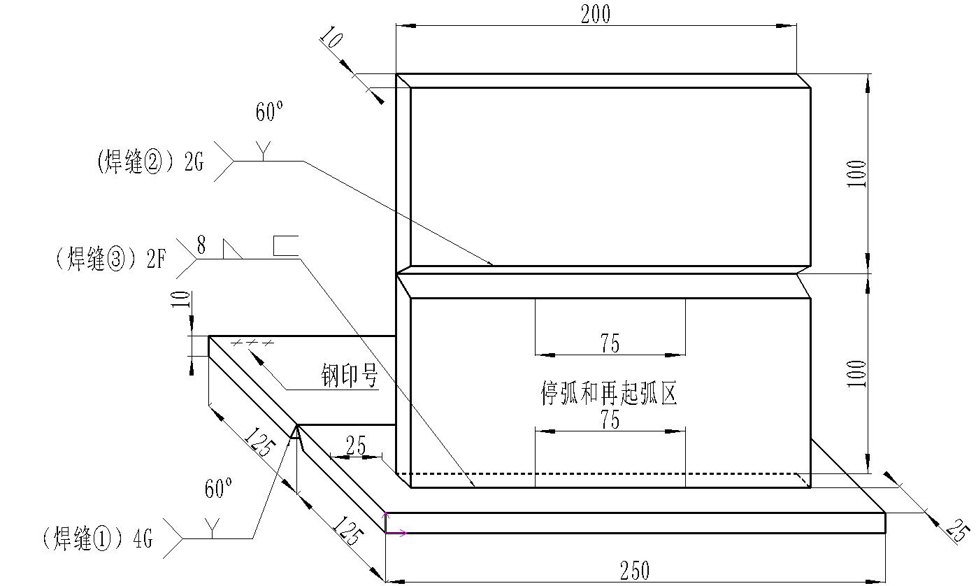

技术要求：
1.焊接方法：焊缝为111，焊缝、为135。
2.对接焊缝、要求单面焊双面成形。
3.对接焊缝钝边与间隙自定。
4.焊件坡口60°，两端不得安装引弧板、熄弧板。
5.焊件一经施焊不得任意更换和改变焊接位置。
6.点固焊时允许做反变形、点固焊要求一次完成。
二、模块2、钨极氩弧不锈钢堆焊（25分）
母材材料Q235，厚度δ=10mm，150X150mm
焊丝材料ER308，Φ2.0mm
技术要求：
1.在Q235钢板上用填丝氩弧焊方法堆焊出如上图的图案。
2.堆焊不允许使用脉冲，必须用恒流的直流。
3.未注明圆角R3mm。
4.焊缝表面须保持焊后状态，盖面焊缝严禁化学清理、钢丝刷打磨。
5.焊缝正面进行外观检查。
6.焊件为水平位置放置施焊。
7.不允许强制冷却。
8.焊枪采用：WP-17，喷嘴使用8号，不允许使用内置导流件。
三、职业素养（5分）
（1）设备操作的规范性；
（2）工具、量具、仪器仪表的使用；
（3）现场的安全，文明生产。

焊接技术比赛试卷7
请在180分钟（3小时）内完成下列两项任务：
一、模块1：组合件焊接（70分）
材料Q235：单位mm
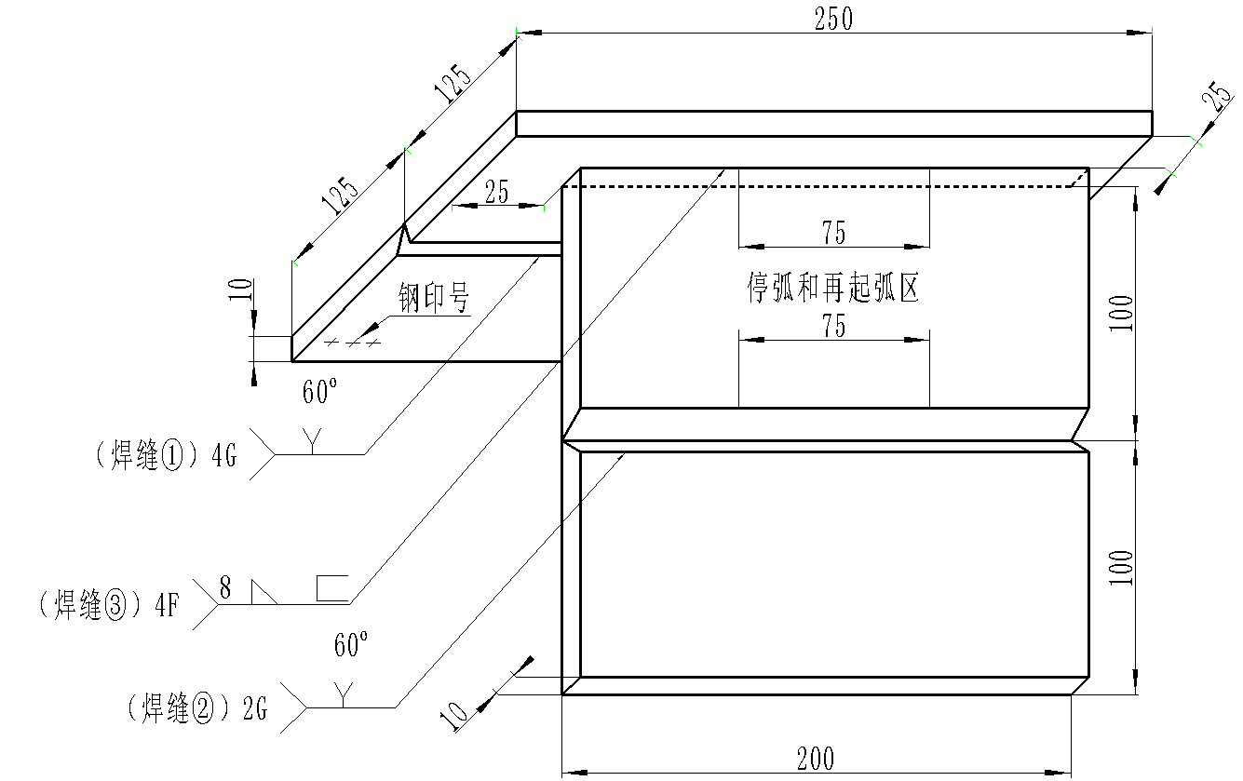

技术要求：
1.焊接方法：焊缝为111，焊缝、为135。
2.对接焊缝、要求单面焊双面成形。
3.对接焊缝钝边与间隙自定。
4.焊件坡口60°，两端不得安装引弧板、熄弧板。
5.焊件一经施焊不得任意更换和改变焊接位置。
6.点固焊时允许做反变形、点固焊要求一次完成。
二、模块2、钨极氩弧不锈钢堆焊（25分）
母材材料Q235，厚度δ=10mm，150X150mm
焊丝材料ER308，Φ2.0mm
技术要求：
1.在Q235钢板上用填丝氩弧焊方法堆焊出如上图的图案。
2.堆焊不允许使用脉冲，必须用恒流的直流。
3.未注明圆角R3mm。
4.焊缝表面须保持焊后状态，盖面焊缝严禁化学清理、钢丝刷打磨。
5.焊缝正面进行外观检查。
6.焊件为水平位置放置施焊。
7.不允许强制冷却。
8.焊枪采用：WP-17，喷嘴使用8号，不允许使用内置导流件。
三、职业素养（5分）
（1）设备操作的规范性；
（2）工具、量具、仪器仪表的使用；
（3）现场的安全，文明生产。

焊接技术比赛试卷8
请在180分钟（3小时）内完成下列两项任务：
一、模块1：组合件焊接（70分）
材料Q235：单位mm

技术要求：
1.焊接方法：焊缝、为111，焊缝为136。
2.对接焊缝、要求单面焊双面成形。
3.对接焊缝钝边与间隙自定。
4.焊件坡口60°，两端不得安装引弧板、熄弧板。
5.焊件一经施焊不得任意更换和改变焊接位置。
6.点固焊时允许做反变形、点固焊要求一次完成。
二、模块2、钨极氩弧不锈钢堆焊（25分）
母材材料Q235，厚度δ=10mm，150X150mm
焊丝材料ER308，Φ2.0mm
技术要求：
1.在Q235钢板上用填丝氩弧焊方法堆焊出如上图的图案。
2.堆焊不允许使用脉冲，必须用恒流的直流。
3.未注明圆角R3mm。
4.焊缝表面须保持焊后状态，盖面焊缝严禁化学清理、钢丝刷打磨。
5.焊缝正面进行外观检查。
6.焊件为水平位置放置施焊。
7.不允许强制冷却。
8.焊枪采用：WP-17，喷嘴使用8号，不允许使用内置导流件。
三、职业素养（5分）
（1）设备操作的规范性；
（2）工具、量具、仪器仪表的使用；
（3）现场的安全，文明生产。

焊接技术比赛试卷9
请在180分钟（3小时）内完成下列两项任务：
一、模块1：组合件焊接（70分）
材料Q235：单位mm

技术要求：
1.焊接方法：焊缝为111，焊缝、为136。
2.对接焊缝、要求单面焊双面成形。
3.对接焊缝钝边与间隙自定。
4.焊件坡口60°，两端不得安装引弧板、熄弧板。
5.焊件一经施焊不得任意更换和改变焊接位置。
6.点固焊时允许做反变形、点固焊要求一次完成。
二、模块2、钨极氩弧不锈钢堆焊（25分）
母材材料Q235，厚度δ=10mm，150X150mm
焊丝材料ER308，Φ2.0mm
技术要求：
1.在Q235钢板上用填丝氩弧焊方法堆焊出如上图的图案。
2.堆焊不允许使用脉冲，必须用恒流的直流。
3.未注明圆角R3mm。
4.焊缝表面须保持焊后状态，盖面焊缝严禁化学清理、钢丝刷打磨。
5.焊缝正面进行外观检查。
6.焊件为水平位置放置施焊。
7.不允许强制冷却。
8.焊枪采用：WP-17，喷嘴使用8号，不允许使用内置导流件。
三、职业素养（5分）
（1）设备操作的规范性；
（2）工具、量具、仪器仪表的使用；
（3）现场的安全，文明生产。

焊接技术比赛试卷10
请在180分钟（3小时）内完成下列两项任务：
一、模块1：组合件焊接（70分）
材料Q235：单位mm

技术要求：
1.焊接方法：焊缝为111，焊缝、为136。
2.对接焊缝、要求单面焊双面成形。
3.对接焊缝钝边与间隙自定。
4.焊件坡口60°，两端不得安装引弧板、熄弧板。
5.焊件一经施焊不得任意更换和改变焊接位置。
6.点固焊时允许做反变形、点固焊要求一次完成。
二、模块2、钨极氩弧不锈钢堆焊（25分）
母材材料Q235，厚度δ=10mm，150X150mm
焊丝材料ER308，Φ2.0mm
技术要求：
1.在Q235钢板上用填丝氩弧焊方法堆焊出如上图的图案。
2.堆焊不允许使用脉冲，必须用恒流的直流。
3.未注明圆角R3mm。
4.焊缝表面须保持焊后状态，盖面焊缝严禁化学清理、钢丝刷打磨。
5.焊缝正面进行外观检查。
6.焊件为水平位置放置施焊。
7.不允许强制冷却。
8.焊枪采用：WP-17，喷嘴使用8号，不允许使用内置导流件。
三、职业素养（5分）
（1）设备操作的规范性；
（2）工具、量具、仪器仪表的使用；
（3）现场的安全，文明生产。

